

**中四·心语**

• **DAILY LIFEmmexport1594010006013**



↓↓↓

**/2024/10/23**

我们的主题——《美丽的秋天》

mmexport1594010011544

** 01 来园情况 **

1. **来园人数**：今天是星期三，晴天。共有21位小朋友来园，四位幼儿请假。秋天的温差比较大，要注意及时穿脱衣服，以免感冒。

**2.来园情绪：**来园的小朋友们能热情的和四位老师打招呼，继续保持哦。

3.**来园情况：**秋天的氛围渐浓，有的幼儿在前一天的分享中，带来了秋天的水果：苹果、柚子、柿子和大荔。

**重点观察记录**

|  |  |  |  |  |  |
| --- | --- | --- | --- | --- | --- |
| **序号** | **姓名** | **主动签到（⭐主动签到△需要提醒）** | **序号** | **姓名** | **主动签到（⭐主动签到△需要提醒）** |
| **1** | **张梓祎** | **△** | **14** | **徐燃** | **⭐** |
| **2** | **丁秋铭** | **⭐** | **15** | **郭静悠** | **事假** |
| **3** | **吴燚** | **⭐** | **16** | **夏一心** | **△** |
| **4** | **梁佳硕** | **⭐** | **17** | **殷颂惜** | **⭐** |
| **5** | **金文哲** | **⭐** | **18** | **顾语汐** | **⭐** |
| **6** | **刘郑勋** | **⭐** | **19** | **卢兰熙** | **⭐** |
| **7** | **张铭昊** | **事假** | **20** | **易筱曦** | **△** |
| **8** | **熊梓轩** | **⭐** | **21** | **王婉苏** | **⭐** |
| **9** | **程诺** | **⭐** | **22** | **徐旻玥** | **⭐** |
| **10** | **孙思淼** | **⭐** | **23** | **汪雪婷** | **⭐** |
| **11** | **官同羽** | **特殊情况来的比较晚** | **24** | **张竹青** | **⭐** |
| **12** | **褚浩宸** | **流鼻涕** | **25** | **蔡娅宁** | **⭐** |
| **13** | **赵奕承** | **事假** |  |  |  |

mmexport1590938236088 02户外游戏mmexport1590938236088

今天的天气温差比较大，但是终于出了太阳。很多幼儿在来园之后，会和我们分享自己的心情。所以今天早上我们早早就收拾好了玩具，玩了幼儿最爱的滑滑梯。由于前几天阴雨天，已经很久没有玩过滑滑梯了。

户外活动是幼儿一日生活中的重要一项，也是幼儿健康教育的重要组成部分。《3-6岁儿童学习与发展指南》指出“幼儿的学习是以直接经验为基础，在游戏和日常生活中进行的”。今天的滑滑梯我们是和大班的哥哥姐姐们一起玩的，形成了户外混龄的活动区域，这有利于幼儿亲社会行为的发展，多方面的锻炼，增强了幼儿的体质，从而促进了幼儿的身心和谐发展。在游戏之前，我们和幼儿一起商讨如何玩滑滑梯：不要跑、不能小手去推别人。大部分幼儿在游戏中能保证自己的安全，而且能监督其他同伴的行为。但是个别幼儿还需要提醒，慢慢的走路，不要奔跑的太快。

|  |  |  |
| --- | --- | --- |
| C:/Users/Lenovo/Desktop/今日动态/IMG_20241023_084247.jpgIMG_20241023_084247 | C:/Users/Lenovo/Desktop/今日动态/IMG_20241023_084307.jpgIMG_20241023_084307 | C:/Users/Lenovo/Desktop/今日动态/IMG_20241023_084144.jpgIMG_20241023_084144 |
| C:/Users/Lenovo/Desktop/今日动态/IMG_20241023_084518.jpgIMG_20241023_084518 | C:/Users/Lenovo/Desktop/今日动态/IMG_20241023_084525.jpgIMG_20241023_084525 | C:/Users/Lenovo/Desktop/今日动态/IMG_20241023_084536.jpgIMG_20241023_084536 |

**特别提醒：**

1.天气渐冷，有的幼儿穿的衣服比较多，还是以适宜幼儿运动为主。有的幼儿穿的是套头衫，比较难脱，家长后期还是以拉链和纽扣衫为主。

2.及时提醒幼儿根据自己的出汗量，穿脱外套，有需要及时喝水小便。

mmexport1590938236088 03集体活动mmexport1590938236088

* **科学活动：《有趣的树叶》**

这是一节知识性的观察类科学活动。秋天到了树叶发生了很大的变化，有的树叶变黄了、有的树叶变红了，还有的树叶还是绿绿的……秋分吹来有些树叶从树上飘落下来了，为了让孩子对树叶有更多的发现，我们开展“有趣的树叶”的活动，活动中主要是让幼儿通过看一看、摸一摸、闻一闻来发现各种树叶的不同秘密，知道叶子基本分成三部分：叶柄、叶片、托叶组成，不同的树叶外形是不同的，并能按不同的特征给树叶分类。

在小班的时候，孩子们已经在秋天的主题活动中认识了三种树叶，但是由于孩子年龄比较小，大部分是教师带着一起观察的，孩子的自主发现比较少，现在进入了中班，孩子们的观察能力有了较大的提高，大部分幼儿乐意观察，并能用语言讲述自己的发现。但是对于按不同的特征分类对孩子有一定的挑战。

|  |  |  |
| --- | --- | --- |
| C:/Users/Lenovo/Desktop/今日动态/IMG_20241023_101208.jpgIMG_20241023_101208 | C:/Users/Lenovo/Desktop/今日动态/IMG_20241023_101236.jpgIMG_20241023_101236 | C:/Users/Lenovo/Desktop/今日动态/IMG_20241023_102608.jpgIMG_20241023_102608 |

mmexport1590938236088 04区域游戏mmexport1590938236088

|  |  |  |
| --- | --- | --- |
| C:/Users/Lenovo/Desktop/今日动态/IMG_20241023_150109.jpgIMG_20241023_150109 | C:/Users/Lenovo/Desktop/今日动态/IMG_20241023_150122.jpgIMG_20241023_150122 | C:/Users/Lenovo/Desktop/今日动态/IMG_20241023_150148.jpgIMG_20241023_150148 |
| 益智区中很多游戏都是幼儿玩的比较多的，例如今天孩子们选择的拼图、吸吸乐和巧虎观察力的游戏，都是幼儿在游戏中能体验到合作和竞赛的快乐。 | 地面建构区中的小朋友在搭建马路，用的是平铺和架空的方式。熊梓轩建构的是鱼缸，在游戏中两个人使用的方式比较一致，夏一心是完成昨天的作品。 | 科探区中，两组小朋友一组玩了手电筒游戏，还有一组是玩的镜中作画的科学小游戏，游戏中两个人能合作完成游戏，并且能和自己的同伴大胆表述自己的方法。 |
| C:/Users/Lenovo/Desktop/今日动态/IMG_20241023_150159.jpgIMG_20241023_150159 | C:/Users/Lenovo/Desktop/今日动态/IMG_20241023_150115.jpgIMG_20241023_150115 | C:/Users/Lenovo/Desktop/今日动态/IMG_20241023_150136.jpgIMG_20241023_150136 |
| 今天美工区中的小朋友喜欢用各种颜色的黏土，制作秋天的树叶。前一天的多种材料制作的技能，还是比较丰富多样的。但是幼儿在游戏中遇到一个问题就是颜色需要自己调一下，蔡娅宁就提出问题，并且想要寻求帮助。 | 桌面建构的小朋友选择了雪花片和乐高玩具，壮壮和易筱曦在用雪花片搭建了一个眼镜和小屋子。易筱曦和苏苏在搭建小动物，四个小朋友个有侧重点，而且都有自己的计划和想法。 | 万能工匠中官同羽和金文哲一起建构了公交车，两个人选择了万能轴和万能点，在游戏中两个人敏锐的发现问题，并且尝试解决问题。特别是金文哲一开始发现问题的时候能比较快的提出解决方法，有自己的思考。 |

mmexport1590938236088 05生活活动mmexport1590938236088

1.午餐/点心情况

今日午餐：排骨焖饭、板栗乌鸡汤。今天的焖饭是幼儿比较喜欢的，而且里面的蔬菜很丰富：香菇、玉米、青菜、排骨。本周我们有家长陪餐，焖饭的量比较大，大部分幼儿都是根据自己的实际来盛饭的。今天添饭的幼儿有：金文哲、程诺、赵弈承、夏一心、顾雨汐、熊梓轩、张梓祎、徐燃、丁秋铭。

本周是第三周在幼儿园用筷子，大部分幼儿都能尝试使用筷子，并且大部分幼儿使用筷子的时候，能保持桌面整洁和干净。今天我们所有的幼儿都是使用的筷子，孩子们还是进步很大的。但是个别幼儿的桌面有一些米粒，还是需要教师的引导整理好桌面的。通过交流发现有的幼儿在家没有进行尝试，希望通过多多练习，早日尝试使用筷子。

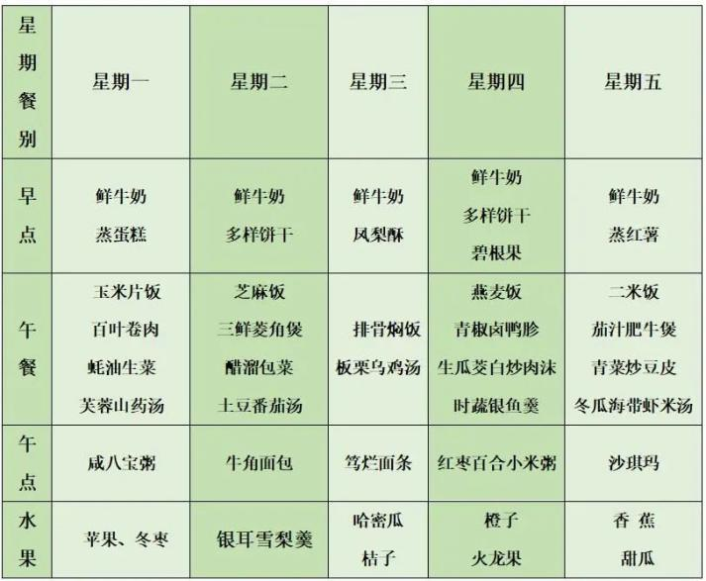 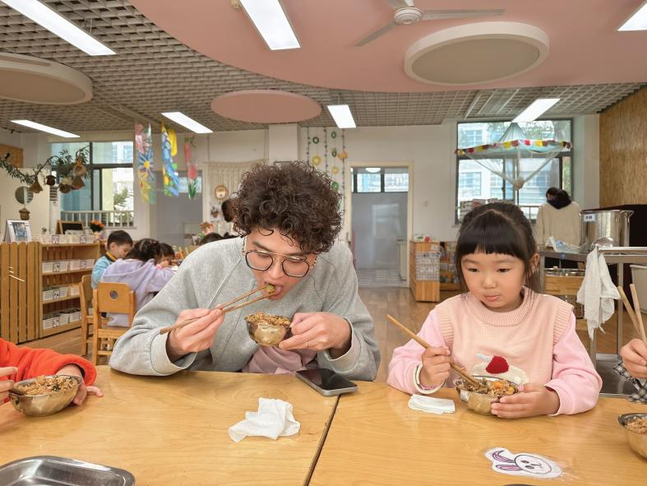

2.午睡情况

今天**丁秋铭、梁佳硕、熊梓轩、程诺、徐燃、夏一心、殷颂惜、徐旻玥、汪雪婷、蔡娅宁、孙思邈、金文哲、王婉苏、吴燚、赵奕承、卢兰熙、顾语汐、易筱曦、**能够在1:00前入睡。有的孩子出汗比较多，在巡视过程中还需要给孩子适当增减被子。建议家长下周还是给幼儿带薄被子。

** 06温馨提示 **

★**1.孩子来园时,尽量给孩子穿宽松的衣服、鞋子,并检查自己的孩子是否带危险物品如:如扣子、刀子、小球等,以确保孩子的安全。**

**★2.天气渐冷，所有幼儿都穿着外套来园。家长在家可以告知幼儿，运动的时候如有出汗可以及时脱衣。**

**★3.最近的天气早晚温差比较大，可以多给幼儿喝水，预防感冒。如果幼儿有何不适，要及时与教师联系，以免交叉感染。**

**谢谢大家的支持与配合！**

**—END—**

在一起的点滴都值得记录

**mmexport1591077507835**